附件9

SCI收录期刊的IF值及分区查询页面示例

一、进入查询页面的可选方式
1. 输入网址https://jcr.clarivate.com/
2. 先进入医学图书馆首页，再检索数据库“JCR”获取相应的外文数据库检索结果列表，选择“Journal Citation Reports（网络版）”。

二、查询结果显示
1. IF值：图1（下左）中直接显示最新IF值。
2. 分区：如果图1（下左）中IF趋势图的分区信息明确（红色圆圈中的数据点不压75%、50%、25%三条线），可直接判断分区（图1）；否则，向下滑动页面至图2（下右），查看“Rank by Journal Impact Factor”（图2）。

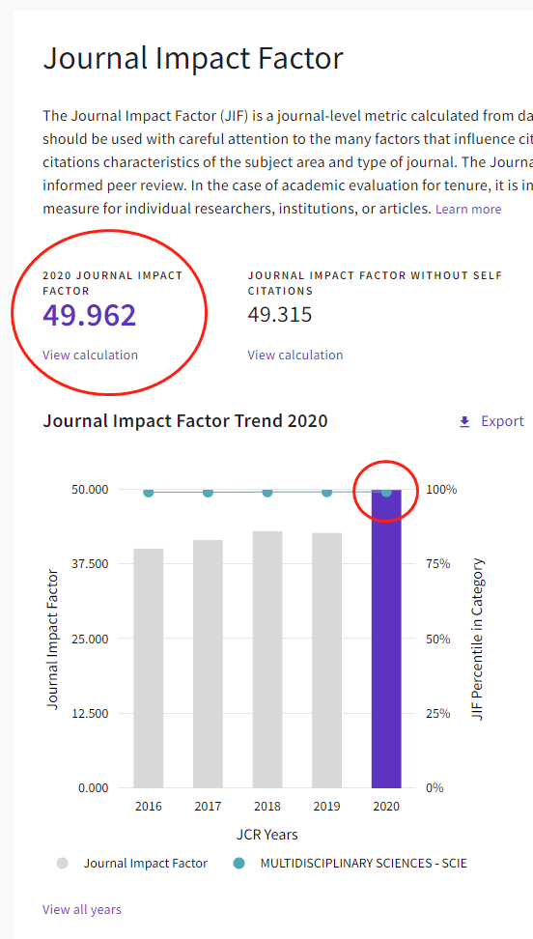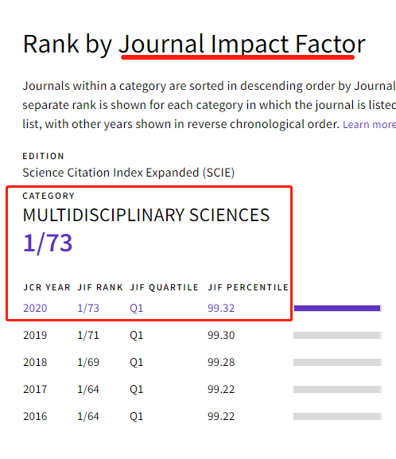
图 1 图 2

